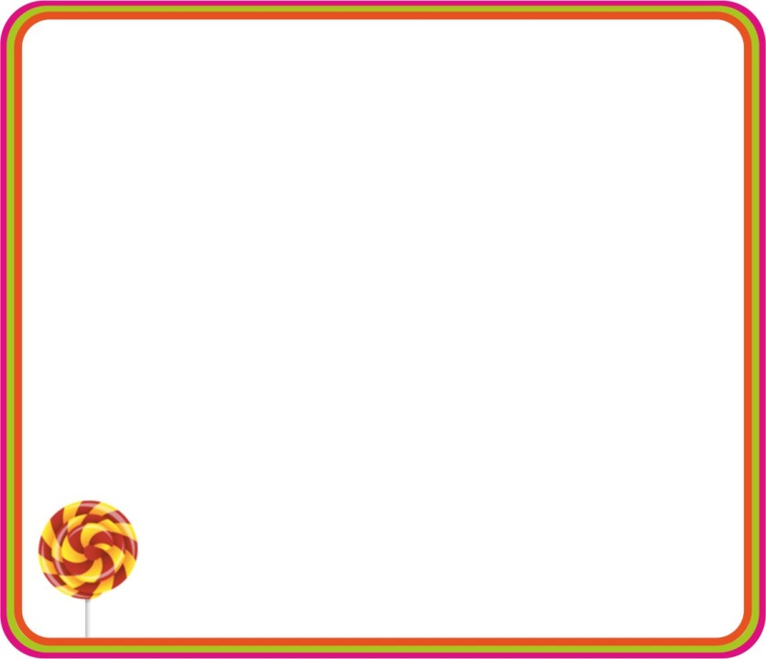

c

mots de la dictée

|  |  |
| --- | --- |
| océan  pouce  pince  silence | cinéma  limace  citron  médecin |

|  |  |
| --- | --- |
| Dictées muettes-cadre.jpg  océan | Dictées muettes-cadre.jpg  cinéma |
| Dictées muettes-cadre.jpg  pouce | Dictées muettes-cadre.jpg  limace |
| Dictées muettes-cadre.jpg  pince | Dictées muettes-cadre.jpg  citron |
| Dictées muettes-cadre.jpg  silence | Dictées muettes-cadre.jpg  médecin |

|  |  |
| --- | --- |
|  |  |
|  |  |
|  |  |
|  |  |

|  |  |
| --- | --- |
| Dictées muettes-cadre.jpg  cinéma | Dictées muettes-cadre.jpg  océan |
| Dictées muettes-cadre.jpg  limace | Dictées muettes-cadre.jpg  pouce |
| Dictées muettes-cadre.jpg  citron | Dictées muettes-cadre.jpg  pince |
| Dictées muettes-cadre.jpg  médecin | Dictées muettes-cadre.jpg  silence |

|  |  |  |  |
| --- | --- | --- | --- |
|  | c n o a é |  | c n é m i a |
|  | p c e o u |  | l c m i a e |
|  | p c n i e |  | c o r i t n |
|  | s n c i l e e |  | m e i c é d n |

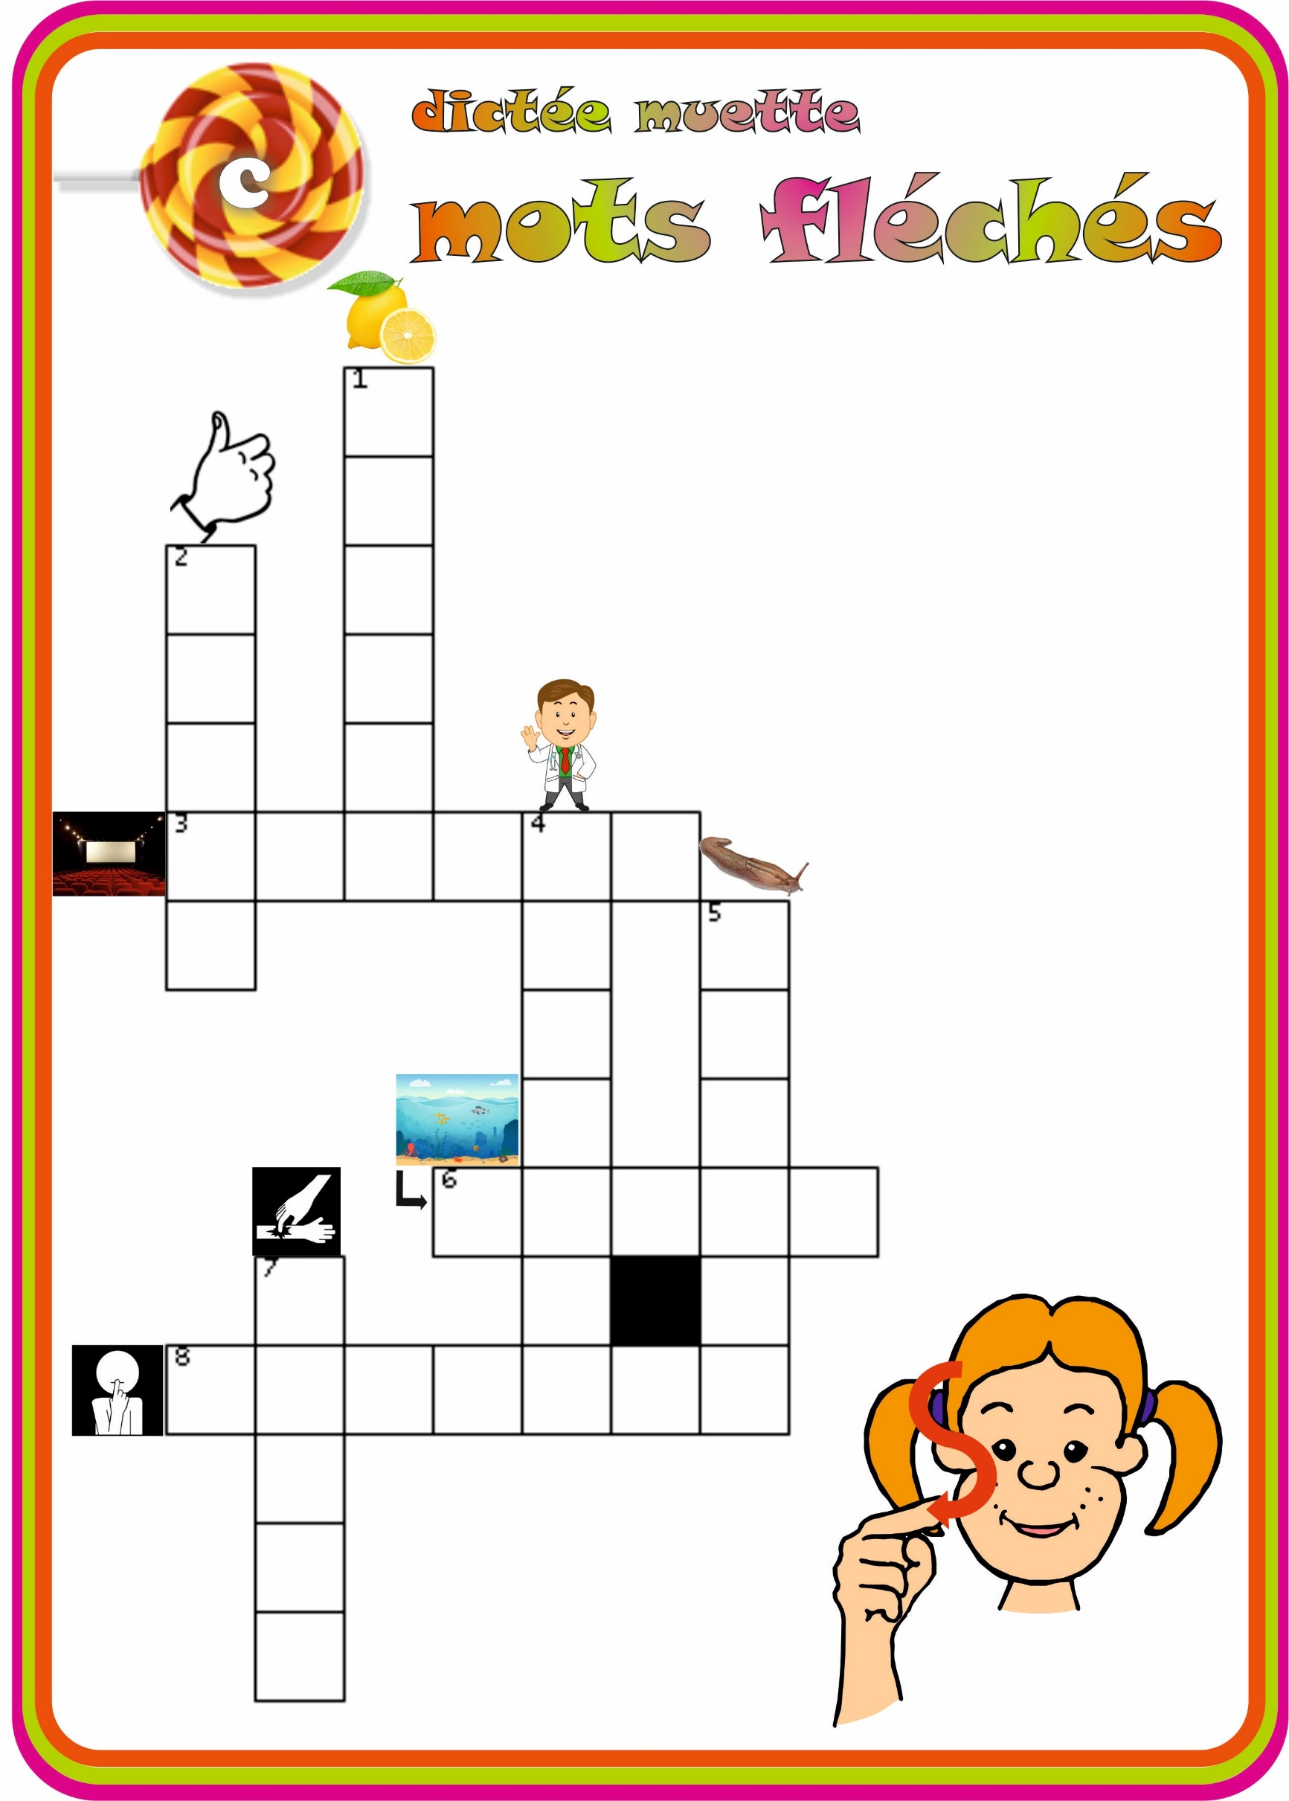



mots de la dictée

|  |  |
| --- | --- |
| cabane  café  écoute  canapé | cube  caméra  école  colère |

c

|  |  |
| --- | --- |
| Dictées muettes-cadre.jpg  cabane | Dictées muettes-cadre.jpg  cube |
| Dictées muettes-cadre.jpg  café | Dictées muettes-cadre.jpg  caméra |
| Dictées muettes-cadre.jpg  écoute | Dictées muettes-cadre.jpg  école |
| Dictées muettes-cadre.jpg  canapé | Dictées muettes-cadre.jpg  colère |

|  |  |
| --- | --- |
|  |  |
|  |  |
|  |  |
|  |  |

|  |  |
| --- | --- |
| Dictées muettes-cadre.jpg  cube | Dictées muettes-cadre.jpg  cabane |
| Dictées muettes-cadre.jpg  caméra | Dictées muettes-cadre.jpg  café |
| Dictées muettes-cadre.jpg  école | Dictées muettes-cadre.jpg  écoute |
| Dictées muettes-cadre.jpg  colère | Dictées muettes-cadre.jpg  canapé |

|  |  |  |  |
| --- | --- | --- | --- |
|  | c n a a b e |  | c b e u |
|  | é f c a |  | é r c a a m |
|  | u e é c o t |  | o é e c l |
|  | p é c a a n |  | c è e r o l |

